SEDE MALAGA
Pasaje Urbasa, 6 loc. 2
29010 Málaga
619262813

SEDE ALMERIA
C/ Estaño 109 , Pol . Ind. Sector 20
04009Almeria
950 225966 / 619262813 /657556785
ventas@limpiezasindalicas.com
www.limpiezasindalicas.com
LIMPIEZA DE ESPUMA DE POLIURETANO
C/ CATALUÑA, 4 -1-2
29009 MALAGA

A/A: Encarnación Expósito Maestre
DNI: 30799156 V
Telef.: 658261524

En Málaga, a 17 de Abril de 2024

Muy sres. Nuestros:

En la medida de atender las necesidades de limpieza de sus instalaciones apreciadas a través del análisis realizado, tenemos la satisfacción de ofrecerles nuestra oferta mediante el presupuesto anexo, confiando en que éste sea de su agrado.

Sin otro particular y poniéndonos a su disposición para cuantas aclaraciones precisen al respecto, aprovecho la ocasión para saludarles atentamente.

En espera de sus noticias, atentamente

Fdo: José Antonio López

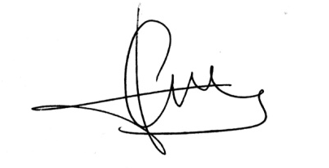

JOSE ANTONIO LOPEZ
LIMPIEZA DE ESPUMA DE POLIURETANO
C/ CATALUÑA, 4 -1-2
29009 MALAGA

A/A: Encarnación Expósito Maestre
DNI: 30799156 V
Telef.: 658261524

Jose.lopez@limpiezasindalicas.com
Dpto. comercial de Limpiezas Indalicas
619262813 – 950225966
Málaga, a 17 de Abril de 2024

PRESUPUESTO Nº.MAJ24019

PRESUPUESTO LIMPIEZA
DESCRIPCIÒN DE ACTUACIÒN DE LIMPIEZA

RETIRADA DE RESTO DE ESPUMA DE POLIURETANO EN PATIO:

- Ventanas.
- Persianas
- Poyetes.
- Pared
- Paredes y techo de aluminio del lavadero.
- Etc

IMPORTE ESTIMADO……………………………………………………………….……525.00 €
El I.V.A. se incrementará al emitir la correspondiente factura.

NOTA: SE USARAN LOS PRODUCTOS ADECUADOS PARA LA CORRECTA REALIZACION DE DICHO TRABAJO.

